# 1.Обучающие задания на механические колебания

**1(А)** Колебательное движение точки описывается уравнением х = 50соs(20πt + π/3) (см). Найдите начальную фазу колебаний и координату точки в начальный момент (t = 0).

1) 0,25 м; 20π 3) 0,5 м; π/3

2) 0,25 м; π/3 4) 0,43 м; π/3

**2(А)** Гармоническое колебание точки описывается уравнением х= 2соs(8πt + π/3) (м). Определите частоту колебаний и циклическую частоту.

1) 0,25 Гц; 8π рад/с 2) 4 Гц; 8π рад/с

3) 4 Гц; 8 рад/с 4) 8 Гц; 8π рад/с

***Указание: вспомнить формулу циклической частоты.***

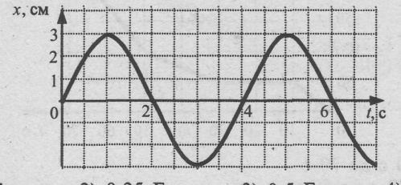**3(А)** На рисунке дан график зависимости координаты тела от времени. Частота колебаний тела равна 1) 0,12 Гц **x, м**

2) 0,25 Гц

3) 0,5 Гц **0** **1**  **2** **3** **4** **5 t, с**

4) 4 Гц

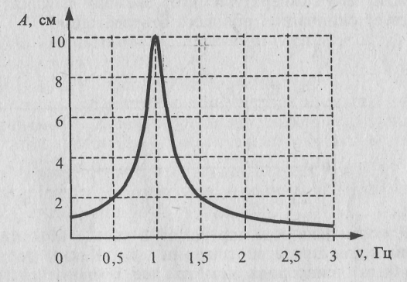**4(А)** На рисунке и изображена зависимость амплитуды установившихся колебаний маятника от частоты вынуждающей силы (резонансная кривая). Амплитуда колебаний этого маятника при резонансе равна…

1) 1 см

2) 2 см

3) 8 см

4) 10 см

**5(А)** Амплитуда вынужденных колебаний при увеличении частоты изменения

вынуждающей силы от нуля до резонансной:

1) непрерывно возрастает с увеличением частоты;

2) непрерывно убывает с увеличением частоты;

3) сначала возрастает, достигает максимума, затем убывает;

4) сначала убывает, достигает минимума, затем возрастает.

***Указание: вспомнить внешний вид резонансной кривой.***

**6(А)** Как изменится частота колебаний математического маятника, если его массу увеличить в 4 раза?

1) не изменится;

2) увеличится в 4 раза;

3) уменьшится в 2 раза

4) уменьшится в 4 раза

***Указание: вспомнить формулу периода колебаний математического маятника.***

**7(А)** Математический маятник колеблется с частотой 0,1 кГц. За какое время маятник совершит 10 полных колебаний?

1) 10 с 2) 1 с 3) 0,1 с 4) 0,01 с

**8(А)** Шарик, подвешенный на нити, отклоняют влево и отпускают. Через какую долю периода кинетическая энергия шарика будет максимальной?

1) 1/8 2) 1/4 3) 1/2 4) 3/8

***Указание: вспомнить, в каких точках траектории у шарика отсутствует кинетическая энергия, а в каких - потенциальная.***

**9(А)** За одно и то же время первый маятник совершает одно колебание, а второй – три. Нить первого маятника

1) в 9 раз длиннее 2) в 3 раза длиннее

3) в √¯3 раз длиннее 4) в √¯3 раз короче

***Указание: записать формулу периода колебаний и формулу периода математического маятника.***

**10(А)** Звуковые колебания распространяются в воде со скоростью 1480 м/с, а в воздуха со скоростью 340 м/с. Во сколько раз изменяется длина звуковой волны при переходе звука из воздуха в воду?

1) увеличится в 2,08 раза

2) уменьшится в 2,08 раза

3) увеличится в 4,35 раза

4) уменьшится в 4,35 раза

***Указание: записать формулу длины волны; вспомнить, какие из характеристик колебательного движения изменяются при переходе из одной среды в другую.***

**11(А)** Длина звуковой волны самого высокого женского голоса составляет 25 см. Найти частоту колебаний этого голоса. Скорость звука в воздухе 340 м/с.

1) 13,6 Гц 3) 1360 Гц

2) 85 Гц 4) 8500 Гц.

**12(В)** Груз массой 3 кг колеблется на пружине жесткостью 400 Н/м с амплитудой 2 см. Найдите скорость с прохождения грузом точки с координатой *х* = 1 см. *Ответ выразите в см/с.*

***Указание: запишите закон сохранения энергии. Выясните, чему равна полная энергия колеблющегося груза.***

**13(В)** Определите ускорение свободного падения на Луне, если маятниковые часы идут на ее поверхности в 2,46 раза медленнее, чем на Земле. *Ответ округлите до сотых.*

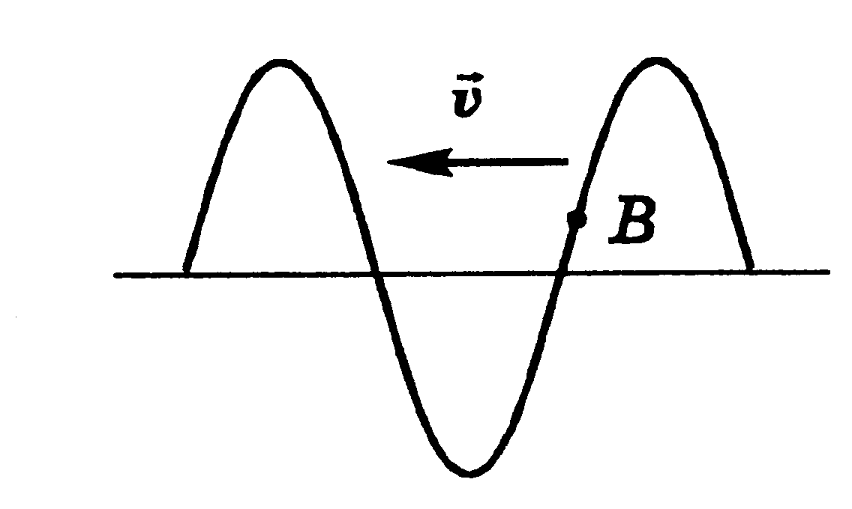**14(В)** В каком направлении смещается частица **В**, указанная

на рисунке, если

поперечная волна

движется влево?

**15(В)** Что произойдет с характеристиками колебательного движения математического маятника, если его длину увеличить в 3 раза, а угол отклонения от вертикали оставить прежним? К каждой позиции первого столбца подберите соответствующую позицию второго и запишите в таблицу.

|  |  |  |
| --- | --- | --- |
| А | Б | В |
|  |  |  |

А) амплитуда колебаний 1) увеличится

Б) период колебаний 2) уменьшится

В) частота колебаний 3) не изменится

**16(С)** Математический маятник с длиной нити 1 м прикреплен к потолку лифта, который начинает опускаться с ускорением 1 м/с2. Каков период колебаний маятника?

***Указание: вспомните, что происходит с весом ускоренно движущегося тела.***